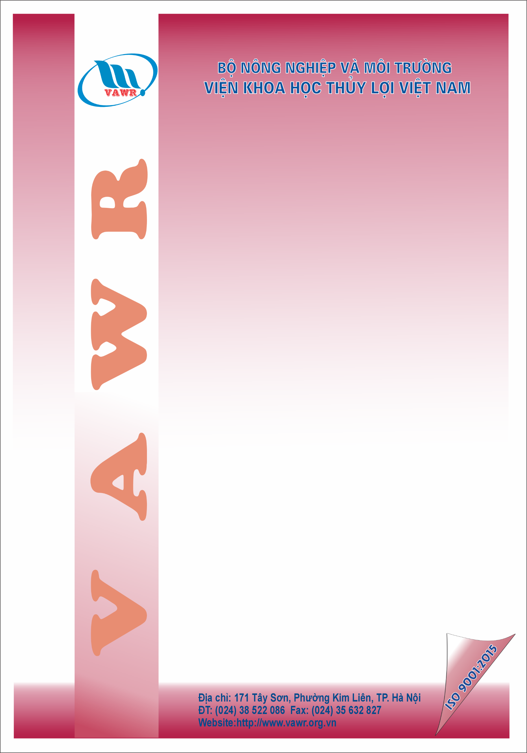

HỒ SƠ PHÁP LÝ

